藥品變更說明 | 新 廠 | 舊 廠
代碼:IBOOS  商品名：  BOOSTRIX  成份:  白喉類毒素  破傷風類毒素百日咳球桿菌抗原  百日咳類毒素絲狀血凝素  Pertactin  氫氧化鋁水合物 (Al (OH)3 ) Al3+  磷酸鋁 (AlPO4 ) Al3+  適應症:  適用於四歲（含）以上者之追加疫苗接種，以預防白喉、破傷風及百日咳，以及懷孕期間接種，以提供嬰兒早期被動性預防百日咳。 | 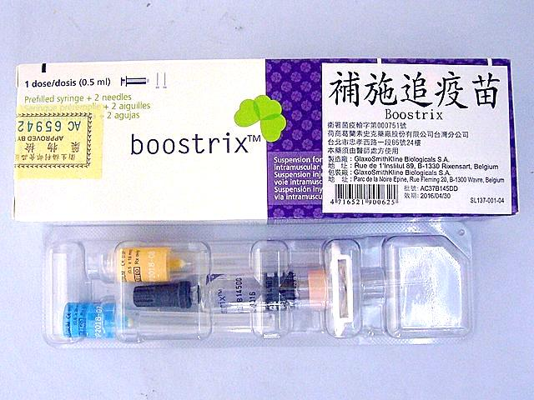
異動原因 | 新進藥品
代碼：OCET13  商品名：Cetirizine Oral Solution“Sinphar”  成份：Cetirizine Dihydrochloride  劑量：30mg/30ml  適應症：季節性鼻炎、結膜炎、過敏性鼻炎、蕁麻疹、過敏性搔癢等過敏現象。 | 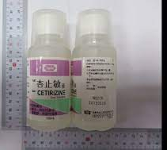 | 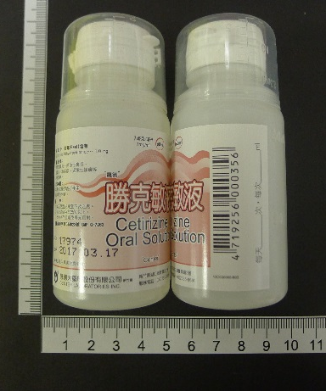
異動原因 | 廠商更換
藥品變更說明 | 新 廠 | 舊 廠
代碼:IGLUT  商品名：Dathione Lyophilized Injection 500mg  成份: GLUTATHIONE  適應症:  胺基酸營養補充劑。 | 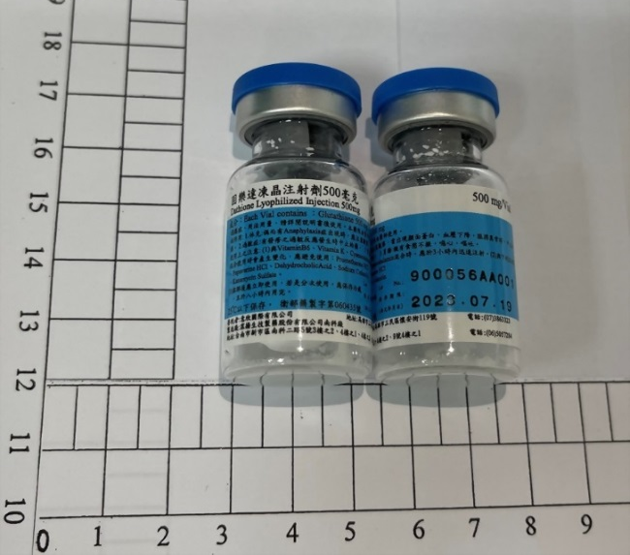
異動原因 | 新進藥品
代碼：OFEBU1  商品名：Febuton F.C. Tablets  成份: Febuxostat  劑量：80mg/tab  適應症：治療慢性痛風患者的高尿酸血症。不建議用於無症狀的高尿酸血症者。 | 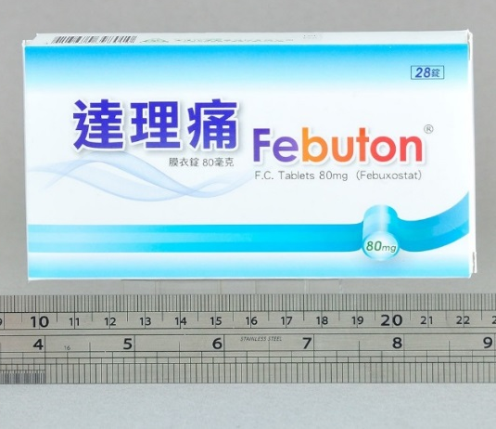 | 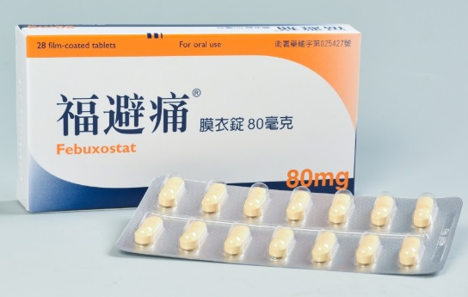
異動原因 | 廠商更換
代碼：OZITS  商品名：Azithrom Powder for Oral Suspension  成份: AZITHROMYCIN DIHYDRATE  劑量: 600mg/15ml/bot;  適應症：革蘭氏陽性、陰性及厭氧菌引起之下呼吸道感染（包括支氣管炎及肺炎）皮膚及軟組織感染、中耳炎、上呼吸道感染和性傳染病。 | 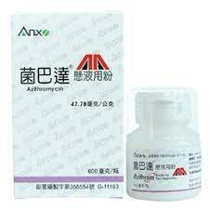 | 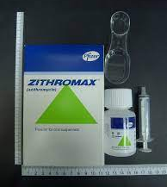
異動原因 | 廠商更換
代碼：  商品名：Exforge film-coated tablet 5/160mg  劑量:5/160  成份: AMLODIPINE ,VALSARTANBESYLATE  適應症：治療高血壓，此複方藥品不適合用於起始治療。 | 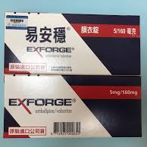 | 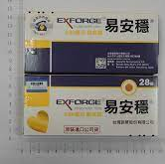
異動原因 | 不同劑量並存
代碼：IBUPR  商品名：Bupion SR Tablets 150mg  劑量:150/tab  成份: BUPROPION HYDROCHLORIDE  適應症：治療憂鬱症、及治療尼古丁依賴症，作為戒菸之輔助。 | 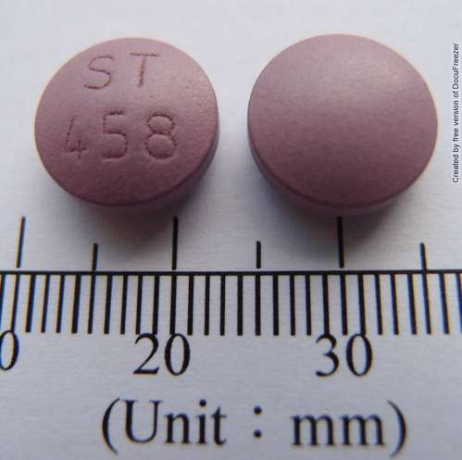  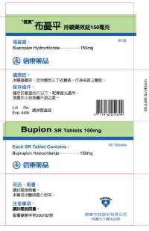
異動原因 | 新進藥品
代碼：OPZA5  商品名：PYRAZINAMIDE TABLETS 500MG "P.L."  成份: PYRAZINAMIDE  劑量:500mg/tab  適應症：肺結核及其他之結核症 | 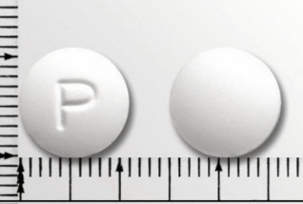  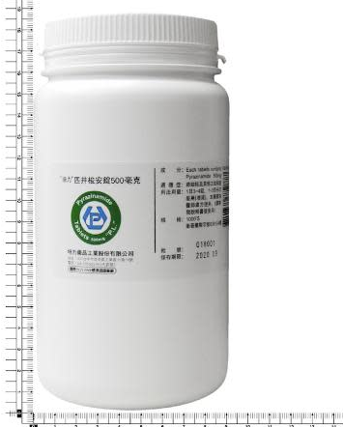
異動原因 | 廠商回收
藥品變更說明 | 新 廠 |  | 舊 廠
代碼：ECALC  商品名：Calskin (衛達化學製藥)  成份：Calcipotriol oint  劑量：30g/tub  適應症：尋常性牛皮癬及其他適應症。  用法用量：一天二次，塗抹患處 | 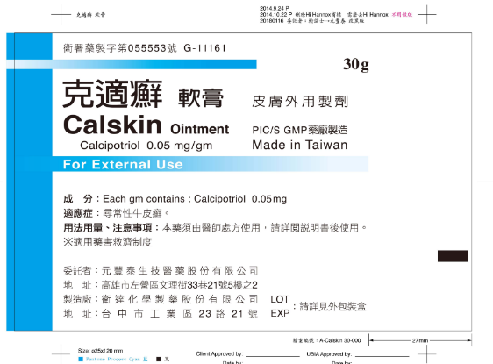 |  | 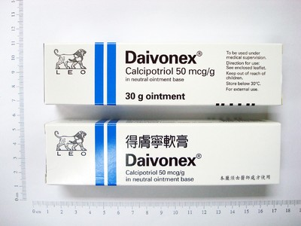
異動原因 | 取代原Calcipotriol oint. 30g/tub (Daivonex)
代碼：OEMPA1  商品名：Jardiance (BOEHRINGER INGELHEIM PHARMA GMBH & CO.)  成份：Empagliflozin  劑量：10mg/tab  適應症：(1)血糖控制：第二型糖尿病。(2)預防心血管事件：用於具第二型糖尿病且已有心血管疾病的成人病人時，JARDIANCE可降低心血管原因死亡的風險。【使用上的限制】：JARDIANCE不建議用於第一型糖尿病病人或用於治療糖尿病酮酸中毒。  用法用量：每天早上一次，每次10mg，可與食物一起服用，亦可空腹服用。當耐受性良好，劑量可提升至25mg。 | 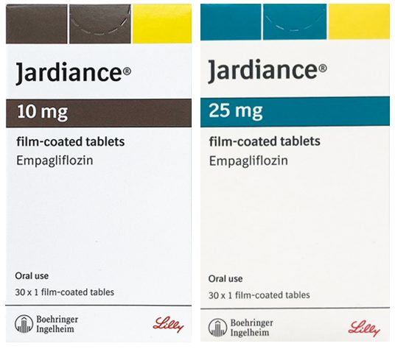
異動原因 | 取代原有JARDIANCE 25MG

